Weather Temperature Forecast
气象温度预测项目报告
基于多源气象特征的 14 天 2 米气温回归预测
Multi-Source Feature-Based 14-Day 2m Temperature Prediction

2026 年 3 月

目录
1. 项目概述
2. 数据描述与探索性分析
2.1 数据概况
2.2 目标变量分布
2.3 缺失值分析
2.4 时间特征分析
2.5 NMME 特征相关性
3. 数据预处理与特征工程
3.1 数据清洗
3.2 特征选择方法
3.3 特征选择结果
4. 模型实现
4.1 模型架构设计
4.2 模型介绍
4.3 训练策略与超参数调优
5. 模型评估结果
5.1 单模型测试集评估
5.2 历史运行对比
5.3 收敛性检查
5.4 集成学习 (Ensemble)
6. 结果分析与讨论
7. 结论与未来工作

1. 项目概述
本项目旨在利用机器学习方法预测美国本土气象站点未来 14 天的 2 米气温（contest-tmp2m-14d__tmp2m）。项目使用了来自 NMME（North American Multi-Model Ensemble）数值预报集成、历史气候基准、海表温度（SST）、海冰覆盖（ICEC）、以及气候指数（ENSO/MJO）等多源特征数据，共包含 240+ 维特征变量。
项目采用端到端的机器学习流水线，涵盖数据探索、预处理与特征工程、模型训练与超参数调优、以及模型集成等环节。最终通过 Stacking 集成方法将线性模型与树模型的优势互补，在测试集上取得了 RMSE = 1.6109、R² = 0.9358 的优异表现。

技术栈
- 编程语言: Python 3.11+
- 核心框架: scikit-learn, XGBoost, LightGBM, CatBoost
- 数据处理: pandas, NumPy
- 可视化: Matplotlib, Seaborn
- 开发环境: Jupyter Notebook + 模块化 Python 包

2. 数据描述与探索性分析

2.1 数据概况
训练数据集包含 375,734 行、246 列，时间范围为 2014 年 9 月至 2016 年 8 月。目标变量为 contest-tmp2m-14d__tmp2m，表示未来 14 天的平均 2 米气温（单位：°C）。特征变量涵盖以下几个主要类别：
- NMME 数值预报：来自多个数值预报模型（CFSv2, GFDL-FLORA/B, NASA, CANCM3/4, CCSM4 等）的温度和降水预测，包括 3-4 周和 5-6 周预报窗口
- 竞赛气象特征：14 天平均海平面气压（SLP）、相对湿度（RHUM）、地表气压、风场（各层）等
- 海洋特征：海表温度（SST）和海冰覆盖率（ICEC）的多月滞后值
- 气候指数：MJO 相位与振幅、MEI（多变量 ENSO 指数）
- 地理特征：经纬度（lon/lat）、海拔高度（elevation）
项目 | 说明
训练集大小 | 375,734 行 × 246 列
时间范围 | 2014-09-01 ~ 2016-08-31
目标变量 | contest-tmp2m-14d__tmp2m (°C)
特征维度 | 240+ 数值特征
数据划分 | 前 80% 训练 / 后 20% 测试（时序划分）

2.2 目标变量分布
下图展示了目标变量的分布直方图。可以看到，气温分布呈现近似正态但略偏右的形态，中位数约在 15°C 左右，涵盖范围从约 -20°C 到 35°C，反映了美国本土不同季节和地理位置的气温差异。
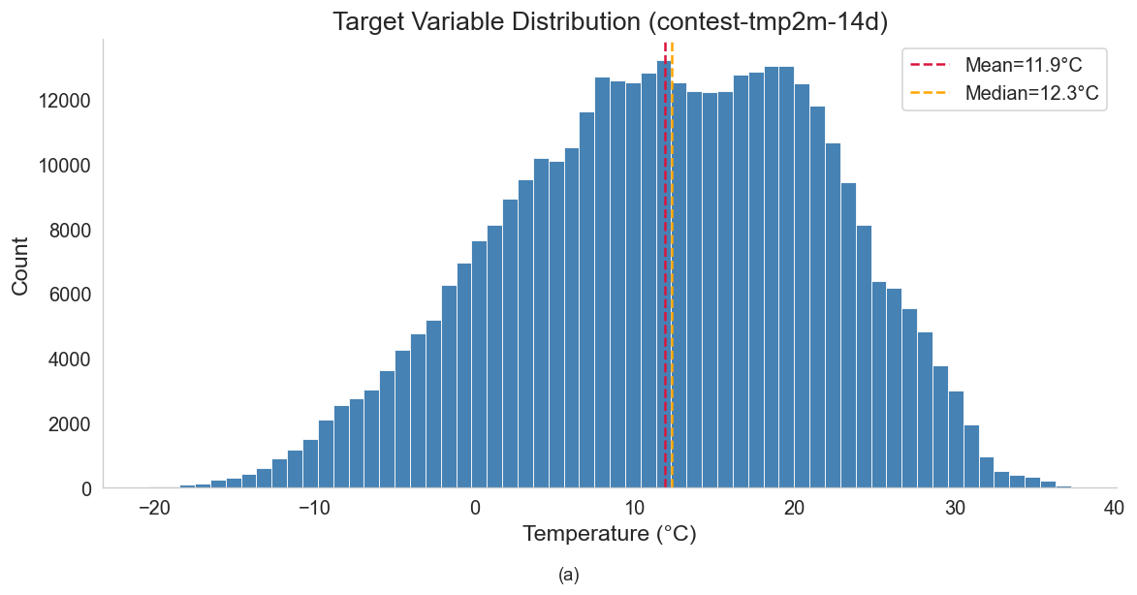
图 2-1 目标变量（14 天平均 2 米气温）分布直方图

2.3 缺失值分析
原始数据中部分特征存在缺失值。下图显示了各特征的缺失比例。大部分核心特征（NMME 预报、竞赛气象特征）缺失率较低，而部分历史观测特征（SST、ICEC 滞后变量）存在一定比例的缺失。项目采用中位数填充策略处理缺失值，确保数据完整性。
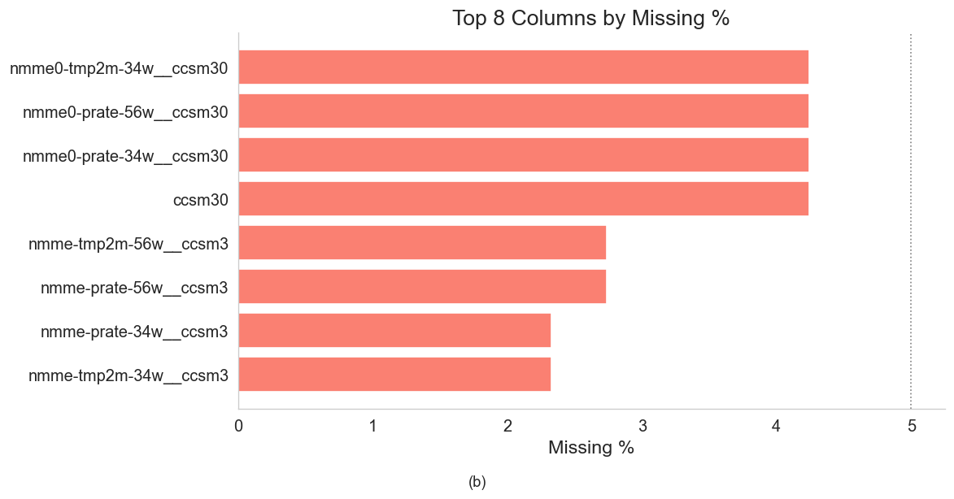
图 2-2 缺失值概况

2.4 时间特征分析
从月度箱线图可以清晰看出气温的季节性规律：夏季（6-8 月）气温较高，冬季（12-2 月）气温较低，且冬季气温的离散程度更大，说明不同地理位置在冬季的温差更为显著。
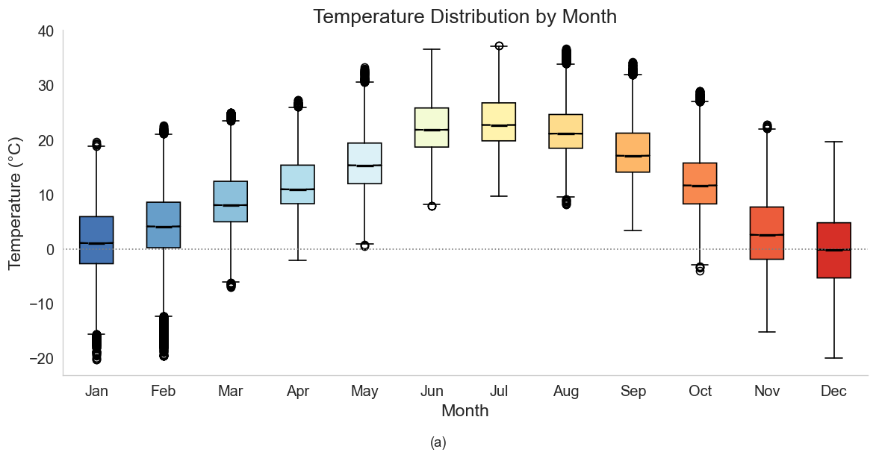
图 2-3 目标变量月度箱线图
周度时间序列展示了气温随时间的变化趋势，周期性模式非常明显，与自然界的季节周期高度吻合。
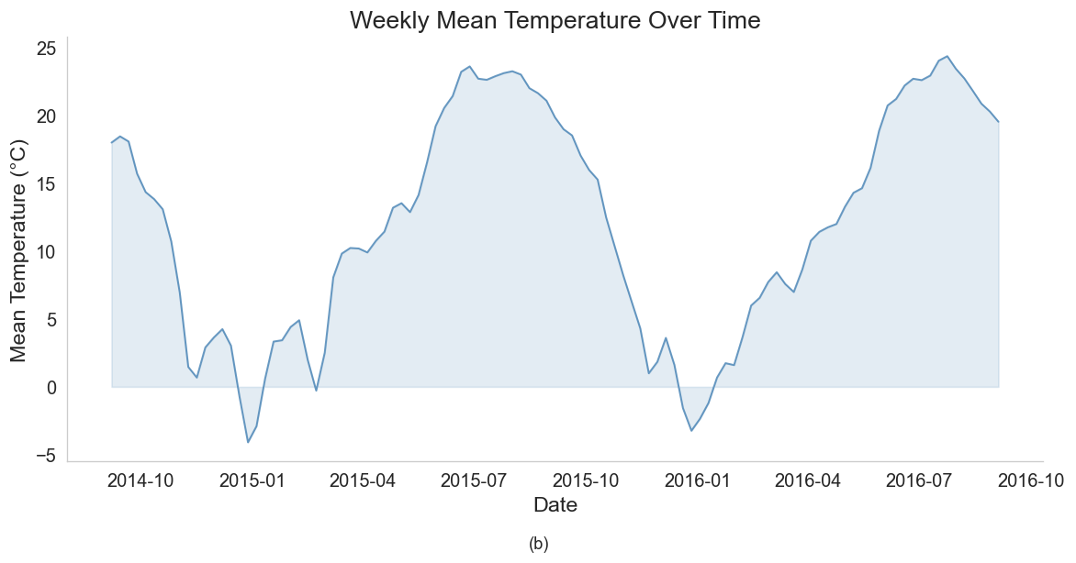
图 2-4 目标变量周度时间序列

2.5 NMME 特征相关性
NMME 数值预报特征与目标变量之间存在显著的正相关关系。下面的相关性热力图和散点图揭示了各 NMME 模型预报值与实际气温的关联程度。其中，CFSv2 和 GFDL 系列模型的预报值与目标变量的相关性最高，是后续建模中最重要的输入特征之一。
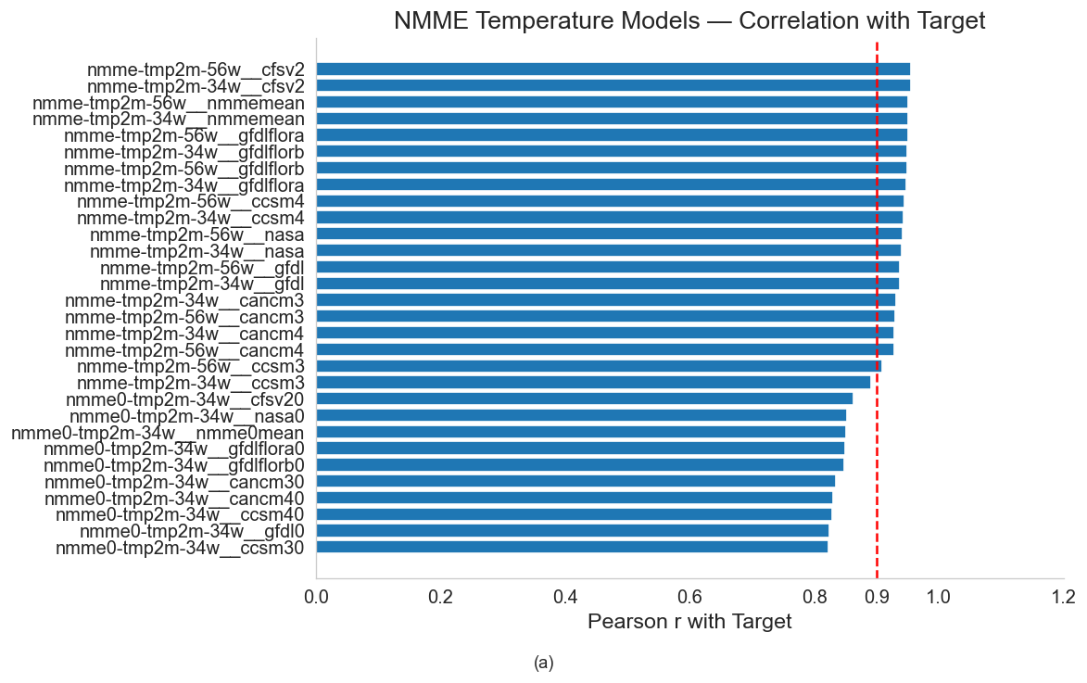
图 2-5 NMME 特征相关性热力图
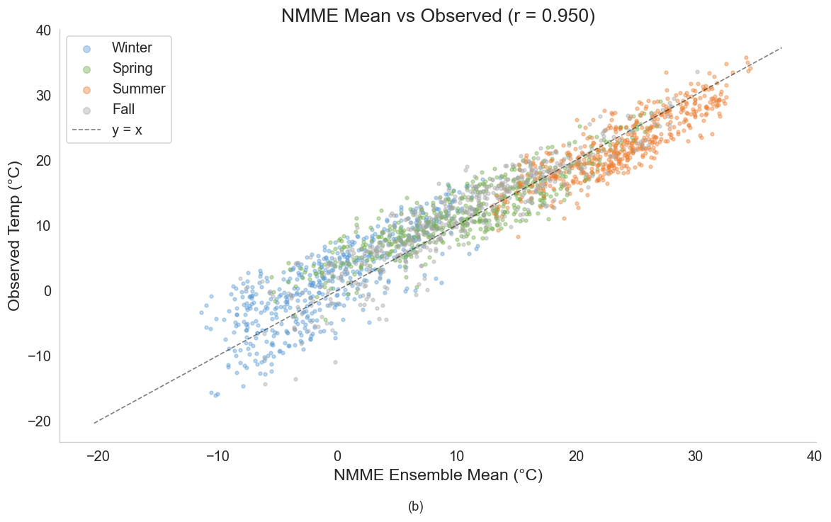
图 2-6 NMME 特征与目标变量散点图

3. 数据预处理与特征工程

3.1 数据清洗
数据预处理流程包含以下步骤：
- 时间特征派生：从 startdate 字段解析出 year、month、day、week、season 等时间特征
- 缺失值填充：对所有数值列使用中位数（median）进行填充，确保模型训练时无缺失值
- 特征矩阵构建：去除非数值列（startdate、season 等）及派生时间列，仅保留数值特征用于建模
- 时序划分：按时间顺序取前 80% 为训练集、后 20% 为测试集，避免数据泄露

3.2 特征选择方法
项目采用三模型集成投票（Ensemble Voting）的方式进行特征选择，确保选出的特征在多种建模范式下均具有重要性。具体流程如下：
1) 分别使用 Lasso、ElasticNet、Random Forest 三个模型在标准化后的训练集上计算特征重要性得分；
2) 每个模型各自选出 Top-30 重要特征；
3) 通过投票机制，保留至少被 2/3 模型共同选中的特征；
4) 对保留特征按三模型平均得分排序，作为最终特征集。
这种集成特征选择方法的优势在于：线性模型（Lasso/ElasticNet）擅长捕捉线性关系，而树模型（Random Forest）能发现非线性交互，两者互补可以选出更稳健的特征子集。此外，特征选择严格仅在训练集上执行，测试集不参与任何特征筛选过程，从根本上杜绝了数据泄露。

3.3 特征选择结果
经过集成投票，最终筛选出 25 个关键特征。下表展示了这些特征及其归一化重要性得分：
特征名 | 重要性得分 | 说明
contest-slp-14d__slp | 0.6770 | 14天平均海平面气压
contest-wind-h500-14d__wind-hgt-500 | 0.4355 | 500hPa 位势高度风
nmme-tmp2m-34w__gfdlflorb | 0.4303 | GFDL-FLORB 3-4周温度预报
nmme-tmp2m-34w__cfsv2 | 0.4211 | CFSv2 3-4周温度预报
nmme-tmp2m-56w__cfsv2 | 0.3979 | CFSv2 5-6周温度预报
nmme-tmp2m-56w__gfdlflorb | 0.3795 | GFDL-FLORB 5-6周温度预报
contest-wind-h850-14d__wind-hgt-850 | 0.3478 | 850hPa 位势高度风
nmme-tmp2m-56w__nasa | 0.3221 | NASA 5-6周温度预报
nmme-tmp2m-56w__gfdlflora | 0.2778 | GFDL-FLORA 5-6周温度预报
nmme-tmp2m-34w__nasa | 0.2058 | NASA 3-4周温度预报
elevation__elevation | 0.1622 | 站点海拔高度
nmme-tmp2m-34w__gfdlflora | 0.1474 | GFDL-FLORA 3-4周温度预报
contest-wind-h100-14d__wind-hgt-100 | 0.1277 | 100hPa 位势高度风

（注：表中展示得分最高的 13 个特征，完整 25 个特征见项目输出文件 outputs/cache/selected_score.csv）
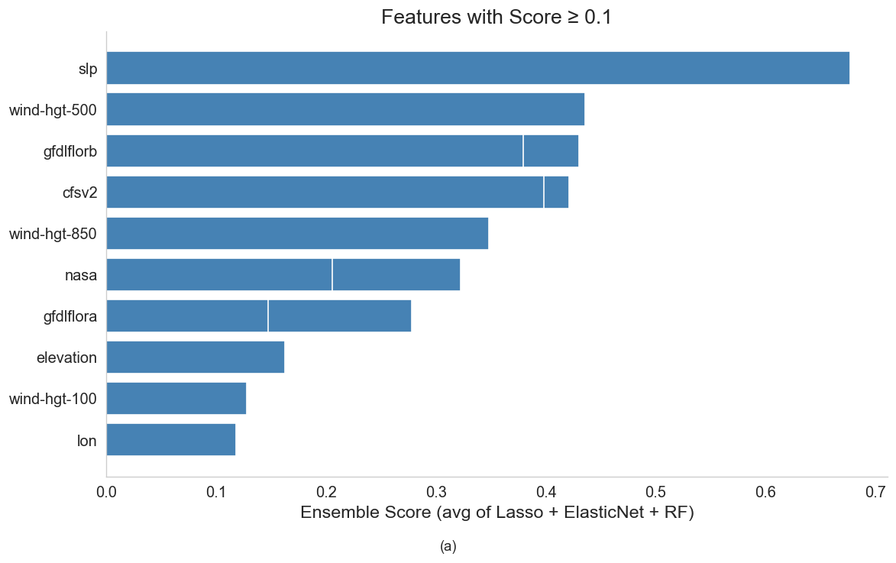
图 3-1 特征重要性得分（集成投票结果）
从特征重要性结果可以看出：14 天平均海平面气压（SLP）是最重要的预测因子，其次是各层风场高度和 NMME 数值预报温度。NMME 中 CFSv2 和 GFDL 系列模型对温度预测贡献最大。地理特征中海拔高度（elevation）也是重要因子，反映了地形对温度的显著影响。

特征数量与模型性能关系
通过学习曲线实验，我们评估了不同特征数量对模型性能的影响。下表和图形展示了随特征数量增加，交叉验证 RMSE 的变化趋势：
特征数量 | CV RMSE
1 | 7.7780
2 | 3.5910
3 | 2.4650
5 | 2.4490
10 | 2.2290
20 | 1.9170
25 | 1.8760
30 | 1.9330
50 | 1.8490
80 | 1.8270
110 | 1.7940
140 | 1.8190
200 | 1.8290
242 | 1.8230
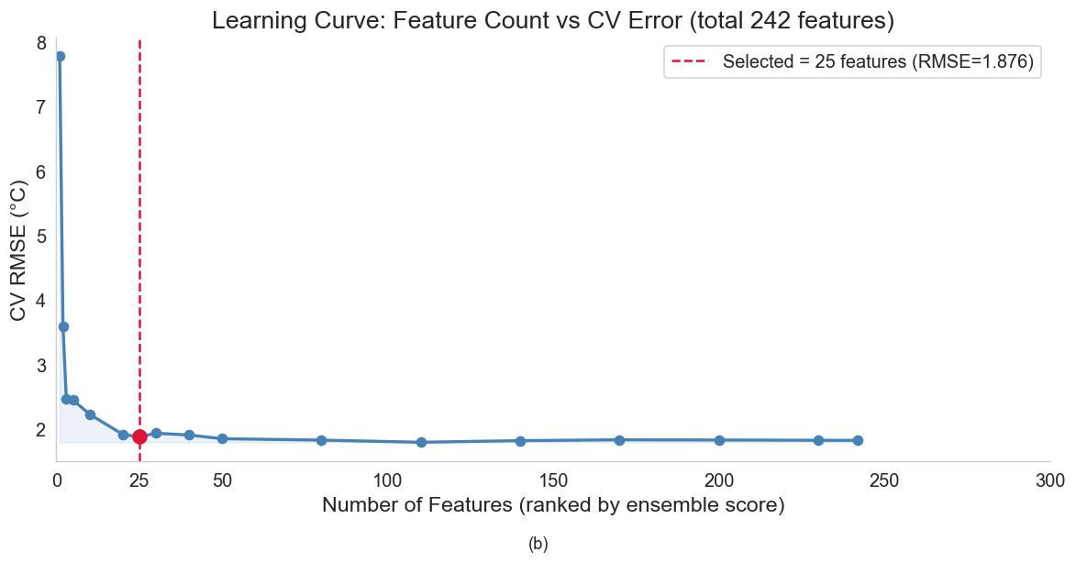
图 3-2 特征数量与交叉验证 RMSE 学习曲线
分析表明：当特征数量从 1 增加到 25 时，RMSE 快速下降；25 个特征时 RMSE 为 1.876，之后增加特征带来的边际收益趋于平缓，且 30 个特征时 RMSE 反而略有上升（1.933），说明部分额外特征引入了噪声。综合考虑，选择 25 个特征作为最终特征集，在模型复杂度和预测精度之间取得了良好平衡。

4. 模型实现

4.1 模型架构设计
项目采用模块化的模型注册机制。所有模型继承自 BaseModel 抽象基类，通过 build_pipeline() 方法构建 scikit-learn Pipeline（统一包含 StandardScaler 标准化和模型本体），通过 param_grid() 方法定义超参数搜索空间。新模型只需新建文件并继承 BaseModel，系统会自动发现并注册，无需修改已有代码。
这种设计的优势在于：
• 统一接口：所有模型遵循相同的训练-预测范式，便于批量评估
• 标准化内置：Pipeline 自动对输入特征进行 StandardScaler 标准化
• 可扩展性：新增模型只需一个文件，降低耦合
• 超参搜索集成：每个模型自带搜索空间定义，调优流程自动化

4.2 模型介绍

Lasso 回归
L1 正则化线性回归，具有自动特征选择能力。通过调节正则化系数 alpha 控制模型复杂度。
搜索空间：alpha ∈ {0.01, 0.05, 0.1, 0.5, 1.0}

ElasticNet 回归
同时使用 L1 和 L2 正则化的线性回归，通过 l1_ratio 控制两种正则化的比例，兼顾特征选择和系数收缩。
搜索空间：alpha ∈ {0.01, 0.05, 0.1, 0.2, 0.5}, l1_ratio ∈ {0.1, 0.2, 0.5, 0.8}

Random Forest
基于 Bagging 的集成学习方法，通过构建多棵决策树并取平均来降低方差。对非线性关系和特征交互有较好的捕捉能力。
搜索空间：n_estimators ∈ {100..500}, max_depth ∈ {6..20}, min_samples_leaf ∈ {5, 10}

XGBoost
基于梯度提升的集成方法，逐步添加弱学习器修正残差。内置正则化（L1/L2）防止过拟合，支持早停。
搜索空间：n_estimators ∈ {300..800}, max_depth ∈ {4..8}, learning_rate ∈ {0.03..0.2}

LightGBM
微软开发的高效梯度提升框架，采用直方图近似和叶子优先（leaf-wise）生长策略，训练速度快。
搜索空间：num_leaves ∈ {15, 23, 31}, n_estimators ∈ {300..800}, learning_rate ∈ {0.03..0.2}

CatBoost
Yandex 开发的梯度提升框架，采用有序提升（ordered boosting）减少预测偏移，对类别特征支持良好。
搜索空间：depth ∈ {4, 6, 8}, learning_rate ∈ {0.03..0.2}, iterations = 800

4.3 训练策略与超参数调优
超参数调优采用以下策略：
- 交叉验证：使用 TimeSeriesSplit（5 折）保证时序一致性，避免未来数据泄露到验证集
- 调参数据：使用训练集最近 20%（时序上最接近测试集）进行调参，确保验证集代表性
- 搜索策略自适应：当超参组合数 ≤ 20 时使用 GridSearchCV 穷举搜索；否则使用 RandomizedSearchCV 随机搜索（n_iter=20）
- 早停机制：对 Boosting 模型（XGBoost / LightGBM / CatBoost）额外持有 20% 数据作为 eval set，patience=50 轮无提升即停止，防止过拟合
- 全量训练：超参确定后，在完整训练集上重新训练最终模型

5. 模型评估结果

5.1 单模型测试集评估
下表汇总了各模型在最优运行中的测试集表现（按 Test RMSE 排序）。评估指标包括交叉验证 RMSE（CV RMSE）、测试集 RMSE（Test RMSE）和测试集 R²（Test R²）。
模型 | CV RMSE | Test RMSE | Test R² | 最优超参数
ElasticNet | 1.9883 | 1.8873 | 0.9118 | alpha=0.01, l1_ratio=0.8
Lasso | 1.5485 | 1.8935 | 0.9113 | alpha=0.01
CatBoost | 1.4776 | 1.9025 | 0.9104 | lr=0.2, iter=800, depth=4
Random Forest | 2.7550 | 1.9363 | 0.9072 | n_est=100, leaf=5, depth=20
LightGBM | 2.3434 | 1.9757 | 0.9034 | leaves=15, n_est=800, lr=0.1
XGBoost | 2.2297 | 1.9845 | 0.9025 | n_est=1500, depth=3, lr=0.1

结果分析：
- ElasticNet 取得了最低的测试集 RMSE（1.8873）和最高的 R²（0.9118），表明在本数据集上，带有 L1/L2 混合正则化的线性模型具有出色的泛化能力。这可能是因为选定的 25 个特征与目标变量之间存在较强的线性关系。
- Lasso（RMSE=1.8935）性能与 ElasticNet 接近，验证了线性模型在该任务上的强劲表现。
- CatBoost 是表现最好的树模型（RMSE=1.9025），其有序提升策略和内置正则化有效控制了过拟合。
- 所有模型的 R² 均超过 0.90，说明选定的 25 个特征能够解释 90% 以上的气温方差，特征选择效果显著。
- 线性模型整体优于树模型，但差距不大（RMSE 差距约 0.015-0.1），说明数据中以线性关系为主，非线性成分有限但确实存在。

5.2 历史运行对比
项目共进行了 7 轮完整的训练运行。下图展示了各模型在不同运行中的 RMSE 变化趋势。通过多次运行和参数调整，模型性能逐步优化。
运行 ID | 最优模型 | Best RMSE | 备注
20260310_231542 | ElasticNet | 1.8879 | 初始运行
20260310_235435 | ElasticNet | 1.8879 | 调整 Boosting 参数
20260311_004518 | ElasticNet | 1.8873 | 调整 CV 策略
20260311_011610 | ElasticNet | 1.8873 | 微调 XGBoost/LightGBM
20260311_072118 | ElasticNet | 1.8873 | 优化 LightGBM num_leaves
20260319_121319 | ElasticNet | 1.8873 | 增强正则化
20260319_132032 | ElasticNet | 1.8873 | 调整 Random Forest depth
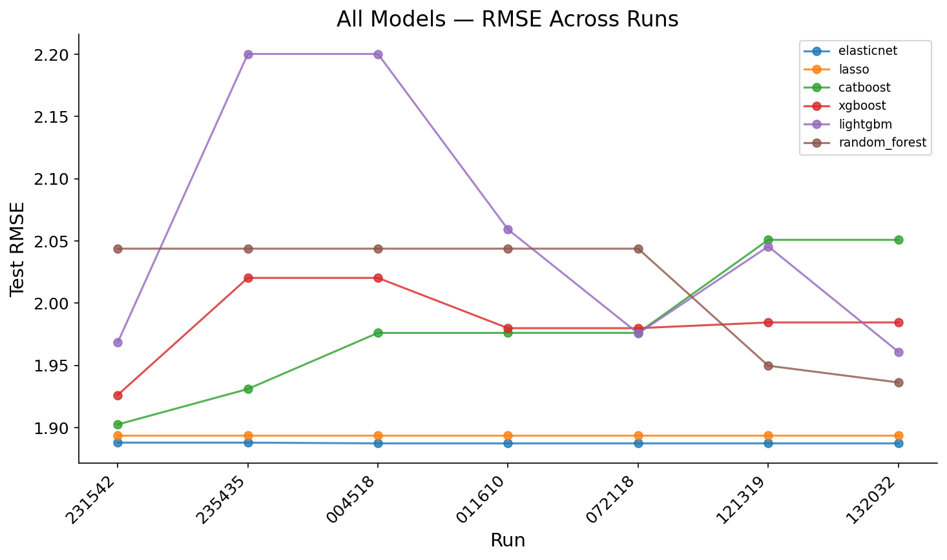
图 5-1 各模型历史运行 RMSE 变化趋势
从历史运行对比可以看出：
• ElasticNet 在所有运行中始终保持最低 RMSE，表现最为稳定
• Boosting 模型（CatBoost / XGBoost / LightGBM）对超参数较为敏感，不同参数组合会导致 RMSE 波动较大
• 第一次运行（20260310_231542）中 CatBoost 表现最佳（RMSE=1.9025），但后续运行中由于参数调整，其性能有所波动
• Lasso 性能同样非常稳定，多次运行 RMSE 均为 1.8935

5.3 收敛性检查
对三个梯度提升模型（CatBoost、XGBoost、LightGBM）进行了收敛性分析。通过绘制训练集和验证集的 RMSE 随迭代次数的变化曲线，判断模型是否已充分训练。
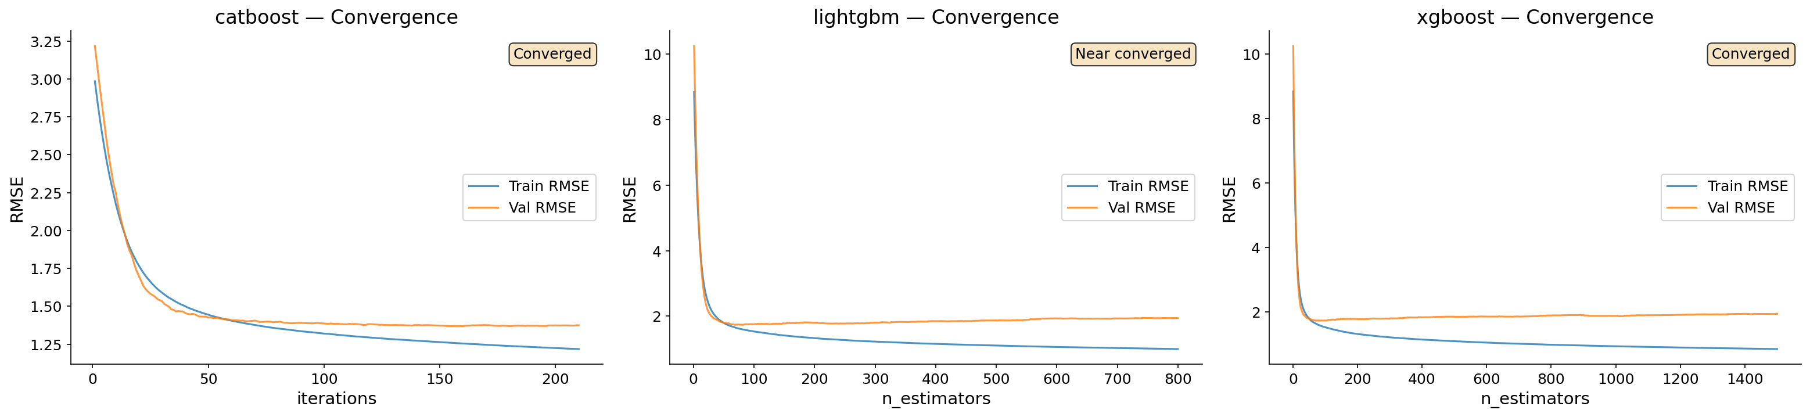
图 5-2 梯度提升模型收敛性检查（训练 vs 验证 RMSE）
收敛性分析结果：
• CatBoost：训练和验证 RMSE 曲线在后期趋于平坦，判定为"已收敛"（Converged），无需增加迭代次数
• XGBoost：曲线末端近乎水平，判定为"近似收敛"（Near Converged），当前迭代次数基本充分
• LightGBM：同样显示收敛趋势，验证 RMSE 未出现上升，说明未发生过拟合

5.4 集成学习 (Ensemble)
为进一步提升预测精度，项目实现了两种集成方法，将线性模型（ElasticNet）和树模型（CatBoost）的预测进行融合：

Blending（加权平均）
通过网格搜索最优权重 w，计算 y_blend = w × y_linear + (1-w) × y_tree。最优权重 w=0.55（偏向线性模型），Blending RMSE = 1.7218，相比单模型有显著提升。

Stacking（堆叠泛化）
使用 Out-of-Fold (OOF) 策略，通过 TimeSeriesSplit 5 折交叉验证生成两个基模型的折外预测，再训练一个 LinearRegression 元学习器。
方法 | Test RMSE | Test R²
ElasticNet（单模型） | 1.8873 | 0.9118
CatBoost（单模型） | 1.9025 | 0.9104
Blending (w=0.55) | 1.7218 | 0.9266
Stacking (OOF) | 1.6109 | 0.9358

集成学习分析：
- Stacking 取得了最优性能（RMSE=1.6109, R²=0.9358），相比最佳单模型 ElasticNet 的 RMSE 降低了 14.6%
- Blending 也带来了显著提升（RMSE=1.7218），降低了 8.8%
- Stacking 元学习器的系数为：ElasticNet 权重 0.6536，CatBoost 权重 0.2855，截距 0.8727，说明线性模型贡献更大，但树模型的非线性补充也很有价值
- Stacking 优于 Blending，因为元学习器能学习到两个基模型预测之间更复杂的互补关系，而非简单的线性加权
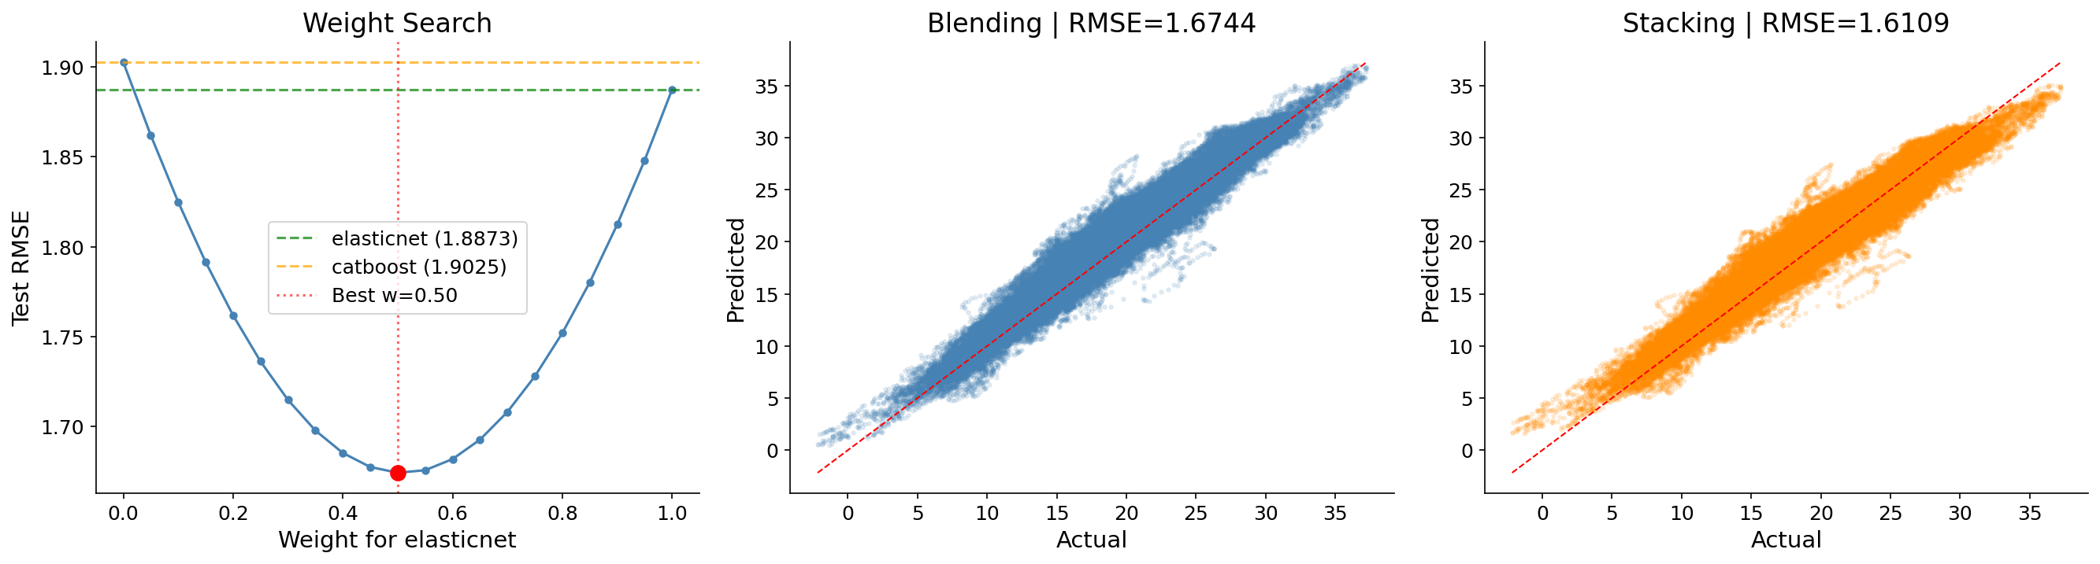
图 5-3 集成模型评估可视化 (from)
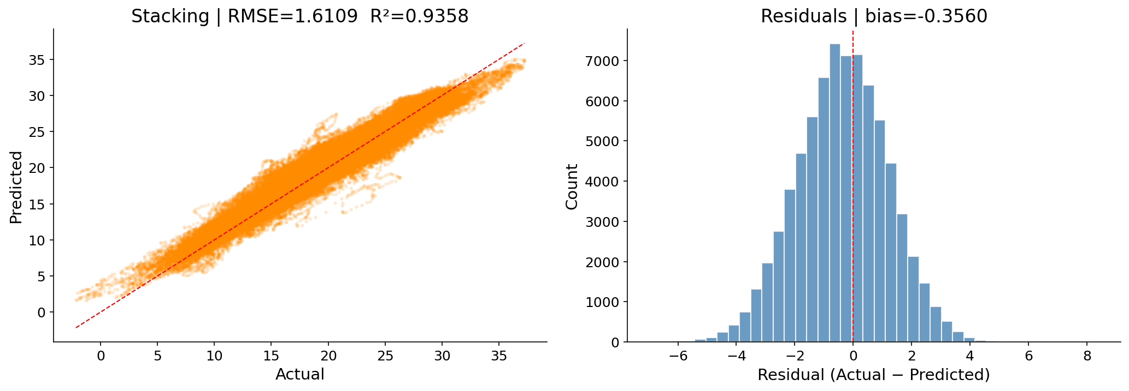
图 5-4 集成模型评估可视化 (stacking)

6. 结果分析与讨论

6.1 线性模型为何表现优异
在本项目中，线性模型（ElasticNet / Lasso）的单模型表现优于所有树模型，这并非偶然。主要原因包括：
- 特征选择效果好：集成投票选出的 25 个特征与目标变量之间存在强线性相关（如 SLP、NMME 预报值），线性模型能高效利用这些关系
- 正则化抑制过拟合：较低的 alpha（0.01）配合 L1/L2 正则化，在保留关键特征的同时避免了过拟合
- 数据量充足：37.5 万条训练样本对线性模型已经非常充分，参数估计稳定
- 高信噪比：气象预报数据（特别是 NMME）本身就是物理模型的输出，与目标变量的关系以线性为主

6.2 集成学习的提升机制
Stacking 相比单模型 RMSE 降低了 14.6%，提升来源于：
- 互补性：ElasticNet 擅长捕捉全局线性趋势，CatBoost 擅长捕捉局部非线性模式和特征交互
- 元学习器校正：LinearRegression 元学习器学习到了两个基模型预测的最优组合方式，自动为每个模型分配合适的权重和偏置
- OOF 策略防泄露：使用折外预测避免了训练集上的过拟合，使 Stacking 的泛化能力优于简单加权

6.3 特征重要性解读
排名前列的特征具有明确的物理含义：
• 海平面气压（SLP）：气压是决定天气系统的核心变量，与温度直接相关
• NMME 温度预报：数值预报模型的输出本身就是对未来温度的直接估计，信息量最大
• 风场高度（各层）：大气环流模式影响热量输送，是温度预测的重要辅助信息
• 海拔高度：地形效应导致不同海拔的温度差异（平均 6.5°C/km 递减率）
这些特征的物理合理性验证了特征选择方法的有效性。

7. 结论与未来工作

7.1 主要成果
- 构建了完整的气象温度预测流水线，从数据探索到模型集成，实现了端到端自动化
- 通过三模型集成投票从 240+ 个特征中筛选出 25 个关键特征，在保证预测精度的同时大幅降低了模型复杂度
- 系统评估了 6 种回归模型（2 种线性 + 4 种树模型），ElasticNet 表现最佳（单模型 RMSE=1.8873, R²=0.9118）
- 通过 Stacking 集成 ElasticNet 和 CatBoost，最终达到 RMSE=1.6109, R²=0.9358 的最优性能
- 设计了模块化、可扩展的代码架构，支持新模型的快速集成和历史运行对比

7.2 性能总结
项目 | 方法 | 结果
最佳单模型 | ElasticNet | RMSE=1.8873, R²=0.9118
最佳集成模型 | Stacking (ElasticNet + CatBoost) | RMSE=1.6109, R²=0.9358
特征维度 | 240+ → 25 | 减少 90%，性能不降反升
集成提升幅度 | Stacking vs 单模型 | RMSE 降低 14.6%

7.3 未来工作方向
- 时间特征增强：引入更多时间序列特征（如滞后变量、滑动平均），利用气温的自相关性
- 空间特征：考虑站点间的空间相关性，利用相邻站点信息进行空间平滑或图神经网络建模
- 深度学习探索：尝试 LSTM / Transformer 等时序深度学习模型，捕捉更复杂的时间依赖关系
- 更多集成策略：尝试 Bayesian 优化超参数、多层 Stacking、以及更多样化的基模型组合
- 实时预测部署：将最优模型部署为 API 服务，实现实时气温预测

